第一屆健康促進學校健康磐石獎頒獎典禮
2007.03.14（三）
由教育部、衛生署主辦，中華民國學校衛生學會等承辦的第一屆健康促進學校健康磐石獎頒獎典禮，於3月14日假臺北青少年育樂中心國際會議中心舉行，期望透過各健康促進學校的推動、社區關係的營造合作以及縣市政府相關單位的共同努力，共同提升健康促進學校的實施品質。
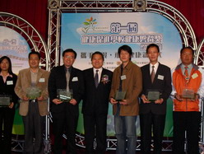
健康促進學校計畫在教育部、衛生署、國民健康局等政府機關的結合積極推動下，94學年度有318所中小學，95學年度有516所學校以菸、檳榔、體能及營養等議題逐步推動。期望將健康促進學校的觀念與行動從個人、學校、社區的推動，進而推展到全台灣國民。
這項頒獎典禮的名稱命名為「健康磐石獎」，代表從中央到學校、社區、家長等都是健康促進學校計畫無我奉獻的磐石根基，他們其實都是健康促進學校計畫的堅毅理念執行的標竿。期望日後能吸引更多學校及社區資源投入，為台灣學校打造一個健康環境的學習殿堂。
教育部周燦德次長表示，健康促進學校計畫是一項紮根性計畫，要確實從政策面、環境面、技術面將健康知能轉化為健康的行為，並透過良好的社區關係的營造落實成健康的生活。第一屆健康促學校健康磐石獎的舉行，就是展現大家攜手邁進的決心，也象徵與世界同步攜手的目標與精神。
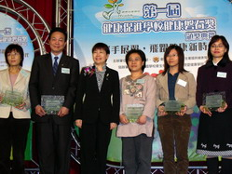
健康促進學校計畫除學校數量的增加，在質的層面也產生整體性的影響，包括：一、制度面－為落實健康生活的培養從學校制度、法規、作息調整。二、環境面－營造學校健康環境包括採光、噪音、綠化、人文等物質、精神並重的環境。三、教學面－將健康議題融入學校行事曆及教學課程。四、服務面－整合社區醫療資源提供到校服務、學生健康資料建立、學童健康異常矯治追蹤等。五、社區關係－學校與社區結合辦運動會、健康早餐店設立、上下學安全走廊地圖、家長協助參與等。
當然健康促進學校計畫的推動，除質量提升，健康行為改變也見到初步成效，例如台北縣深坑國小透過健康促進學校推動，有84%學童願意勸家人戒菸並做到校園「零菸害」；經由健康飲食推動，中低年級吃早餐比率達98％，高年級達90％。彰化縣育英國小透過健康促進學校推動後，每日下課時間能到戶外活動之學生比率增加至85％，學生事故傷害比率下降：運動場受傷率由52.34﹪下降至49.03﹪，教室由20.88﹪下降至19.56﹪，遊戲器材由16.50﹪下降至5.78﹪；宜蘭公館國小經健康促進學校推動，12歲兒童齲齒盛行率從91年92.59％，降至94年的84.09％，恆齒齲齒治療率從91年59.40％提升至94年的98.89％。

